ECCOCI GIUNTI A STUDIARE
LE MISURE DI VALORE.

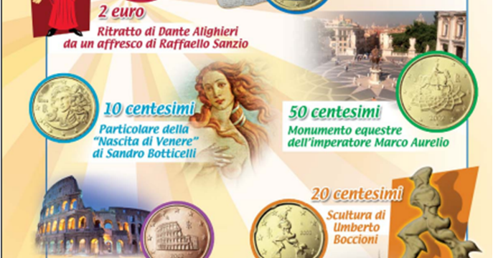

SAPETE GIA’ MOLTO SU QUESTO ARGOMENTO MA VI PROPONGO UN RIPASSO CON QUESTE SCHEDE.
